Cours n°1 : Le Placenta

I. Le placenta :
- Est une annexe fœtale indissociable de l’embryon et indispensable à son développement
- Permet la survie du blastocyste (=œuf)
- Connecte physiquement et biologiquement l’embryon en développement
- Est un organe de courte durée permettant les échanges nutritionnels entre la mère et le fœtus
- Est un tissu d’origine fœtale issu du trophoblaste, donc de la multiplication cellulaire de l’œuf
- S’intrique partiellement avec une partie du tissu maternel : l’endomètre et le revêtement de la muqueuse utérine
- Est implanté à la partie haute de la face postérieure de l’utérus
- Sa partie fœtale est appelé Chorion et sa partie maternelle est appelé Décidua

- La délivrance du placenta :
- C’est le décollement du placenta de sa zone d’attache au niveau de l’utérus
- Survient quelques minutes après l’accouchement
- Elle est provoquée par le détachement du système circulatoire de l’enfant et l’afflux de sang maternel sous la plaque basale

- Le placenta humain possède les caractéristiques suivantes :
Villeux | - constitué de villosités choriales : unités histologiques et fonctionnelles élémentaires du placenta  - chorion : ensemble de structures placentaires d’origine fœtale  - villosités constituées de différents éléments : mésenchyme, vaisseaux et trophoblaste
Chorio-allantoidien | le placenta est un organe d'échange  - mise en relation des circulations maternelle et fœtale  - circulation placentaire choriale reliée à la circulation fœtale allantoïdienne
Hémochorial | - dans le placenta, mise en contact direct entre le chorion (les villosités) et le sang maternel

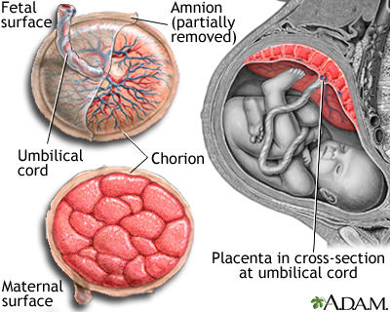
II. La morphologie :
A. Aspect macroscopique

Forme | Arrondi / Ovalaire , Bords circulaires
Diamètre | 18 à 20 cm
Epaisseur | 20 à 35 mm ( 2 à 3.5 cm)
Poids | 500 g ( 1/6 du poids du bébé )
Consistance | Ferme
Teinte | Homogène, rouge car c’est un organe congestif (gorgé de sang)
Insertions | Au centre = Cordon ombilicale  En périphérie = Membranes foetales

B. Structure du placenta

Face Foetale  = Plaque choriale  = Toit de la chambre intervilleuse | - Côté fœtal, partie profonde/Haute du placenta, en contacte de la cavité amniotique formé de :  - Amnios (1)  - MEE (mésenchyme extra-embryonnaire) (2)  - Cytotrophoblaste (3)  - Syncitiotrophoblaste (4)  - Elle est lisse , luisante , tapissée par l’amnios  - On peut y voir l’arborisation des vaisseaux allanto-choriaux par transparence | 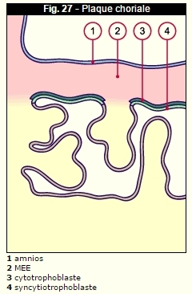  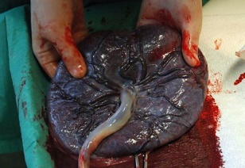
La chambre intervilleuse | - Compartiment entre les deux plaques  - Limitée par la plaque choriale en haut et la plaque basale en bas  - Formée par les villosités, les septums et le sang maternel | 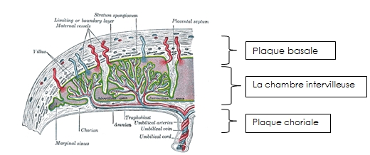
Face maternelle  = Plaque basale  =Plancher de la CIV | - Elle repose sur le myomètre  - Elle est fixée à la muqueuse utérine  - Partie externe du placenta, au contact de la paroi utérine, d’origine mixte ( Mère et foetal)  - Formée de :  - Trophoblaste extra-villeux formant la coque cytotrophoblaste (tissu fœtal)  - Caduque basilaire (tissu maternel) (7)  - Irrégulière, creusée de sillons qui délimitent les cotylédons | 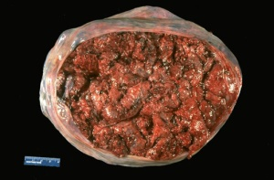  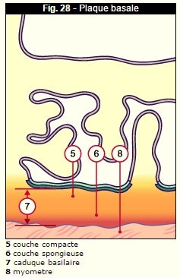

Partie Fœtale du placenta = Tissus Fœtaux  = CHORION | Partie Maternelle du placenta = Tissus Maternels  = DECIDUA
Formée de :  - La plaque choriale + Villosités placentaires  - La coque cytotrophoblastique  - Les espaces intervilleux | Formée de :  - La caduque basilaire  - Les vaisseaux et les glandes utérines

On a une circulation maternelle qui arrive par la plaque basale, une circulation fœtale qui arrive au niveau de plaque choriale. Il existe entre les deux, un important système d’échanges de manière à pouvoir oxygéner le sang fœtal.

Le placenta est constitué d’un ensemble d’unités ou lobules placentaires : Les Cotylédons (=Placentomes) qui sont délimités par des sillons plus ou moins profonds.
Chaque cotylédon comprend un ensemble de troncs villositaires qui vont s’arboriser depuis la plaque choriale
Des cloisons incomplètes apparaissent, formées par le plissement de la plaque basale, qui remontent mais n’atteignent pas la plaque choriale : Les Septas intercotylédonaires.

C. Histologie du placenta

Trophoblaste | Cytotrophoblaste | - Couche irrégulière de précurseurs cellulaires jointives  - Cellules ovoïdes mononuclées  - Situées immédiatement sous le syncitiotrophoblaste  - Couche continue tout autour de mésenchyme  - Tissu germinatif du placenta, mitoses  - Cellules peu différenciées avec peu de fonctions ( ni d’échanges, ni sécrétoires)  - Régressent et ne persistent que sous forme d’éléments cellulaires isolés  - Capable de régénérer le syncitiotrophoblaste à tout moment
Trophoblaste | Syncitiotrophoblaste | - Couche externe, multinucléée  - Sans limites cellulaires distinctes  - Dérive du cytotrophoblaste, provient de la fusion des cellules dérivées du cytotrophoblaste  - Ne se divise pas  - Surface cellulaires microvillosités  - Lors de la nidation se place à la périphérie de l’œuf  - A l’interface entre l’œuf et le tissu maternel  - Tissu évolué et différencié  - Sécrète les enzymes protéolytiques  - Permettent la destruction de l’endomètre et donc l’enfouissement de l’œuf, il vient s’infiltrer entre les cellules épithéliales de la muqueuse utérine induisant leur apoptose  - Créent une brèche par laquelle le blastocyste pénètre dans l’endomètre

MEE | Tissu conjonctif qui englobe :  - des fibroblastes qui élaborent la matrice  - Des cellules de Hofbauer alias « éboueurs de villosités » = Macrophage tissulaires fœtaux , 10 à 20 micromètre, cytoplasme vacuolisé  - Des capillaires des villosités  - Des cellules endothéliales et des péricytes

D. Sa vascularisation
Les échanges foeto-maternels sont importants : Ils mettent en commun deux circulations (fœtales et maternelles) en commun.
Le débit est élevé : 500mL/min, soit 80% du débit utérin
C’est un système clos : pas de contact entre le sang fœtal et le sang maternel !!

Vascularisation foetale | Vascularisation Maternelle
- Mode identique à la circulation pulmonaire de l’adulte  - Le sang désaturé en O2 arrive par 2 artères ombilicales (1), branches des 2 artères iliaques du fœtus.  - Le sang oxygéné repart par une veine ombilicale (2)  - Les artères ombillicales se divisent à la surface du placenta en artères allanto-choriales qui se divisent elles-même, perpendiculairement à la plaque choriale en artères tronculaires. Il y a une artère pour chaque tronc villositaire qui se transforme en artérioles puis en capillaires (3) dans les villosités terminales. Le drainage se fait par un réseau veineux , parallèle au réseau artériel et repart par une veine ombilicale unique.  - Pressions à connaître : ♥  - Artères ombilicales : 50 mmHg  - Capillaires : 30 mmHg  - Veines : 20 mmHg  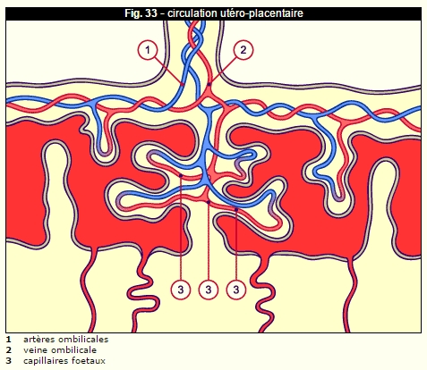 | - Le sang qui provient des artères utérines arrive dans les chambres intervilleuses par des artères spiralées (1) (branches des A. Utérine). Les artères spiralées se déversent dans les chambres intervilleuses (3) (CIV) où le sang circule en dehors de réseau vasculaire. Enfin , le sang est repris par les veines utéro-placentaires (2) en périphérie.  - Le débit de la circulation utérine subit des modifications considérables au cours de la grossesse pour suivre les nécessités métaboliques du fœtus  - Pression à connaître : ♥  - Artères spiralées 70-100 mmHg  - Chambre intervilleuse : 10 mmHg  - Veines utéro-placentaires : <10 mmHg  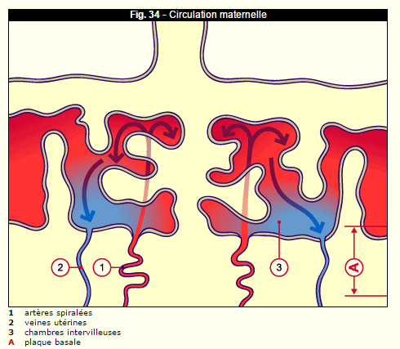
Vascularisation dans les chambres intervilleuses
- Le volume à terme dans les chambres intervilleuses est de 150-200 ml et se renouvelle 2 à 3 fois par minutes
- Le sang maternel dans la CIV est temporairement en dehors de tout réseau vasculaire
- Le sang circule des zones de hautes pressions vers les zones de basses pressions
- La pression dans les vaisseaux foetaux est toujours supérieure à celle de la chambre intervilleuse, cela évite aux vaisseaux fœtaux de se collaber.

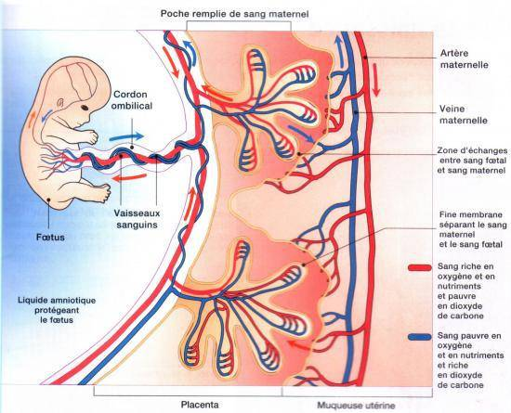
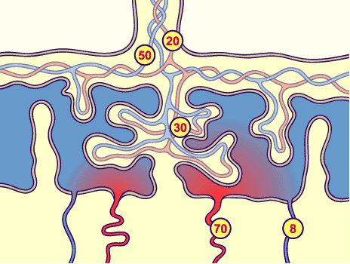
Schema 1: Pressions dans le placenta
Schema 2: Récapitulatif de la vascularisation

III. Caduques :
- La caduque est la muqueuse utérine maternelle qui a été modifiée au siège de l’implantation par la réaction déciduale. Cette réaction déciduale est la transformation de type épithéloïde de fibroblaste du stroma endométrial par accumulation de lipides et de glycogènes. ++
- A ce moment-là, l’endomètre prend le nom de caduque (ou décidue) qui portent un nom différent selon la situation par rapport à l’embryon.

Caduque Basilaire | - En regard de la zone d’implantation  - Entre l’embryon et le myomètre  - Zone compacte = ⊄ Déciduales  - Zone spongieuse = Accolé au myomètre très vascularisé / Lieu de décollement placentaire au moment de la délivrance | 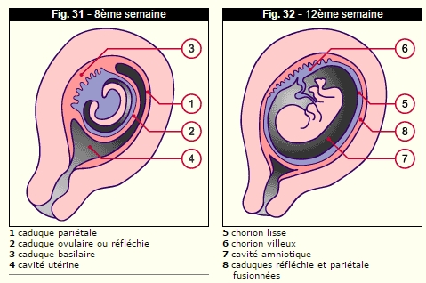  Vers le 4ème mois, il y a contact entre la caduque ovulaire et la caduque pariétale puis fusion de ces deux caduque : On a une oblitération de la cavité utérine
Caduque Ovulaire / Réfléchie | - Entourant l’œuf  - Entre l’embryon et la lumière de la cavité utérine  - Se désintégrera lorsque le fœtus remplira l’utérus
Caduque Pariétale | - Reste de la cavité utérine  - Entre le myomètre et la lumière utérine

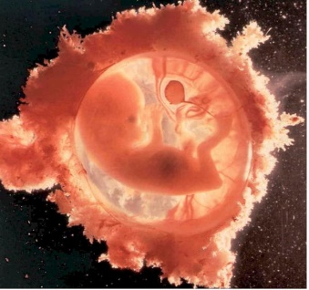
IV. Villosités trophoblastiques

- Au stade précoce de développement, les villosités trophoblastiques sont réparties tout autour de l’embryon, en aspect de « boule chevelue »

- Au Stade initial de développement :
- Formation de colonnes pleines à orientation radiaire sur le pourtour de l’œuf
- Colonnes cellulaires s’entourent de syncitiotrophoblaste
- Mésoblaste extra-embryonnaire pénètre dans l’axe des colonnes
- Seules les villosités en face de la caduque basilaire vont persister et se développer
- Au niveau du trophoblaste situé en regard de la caduque réfléchie, les villosités dégénèrent et le chorion devient chorion lisse sans villosités ni échanges. Il est alors formé par la lame choriale : MEE + Cytotrophoblaste.
- Il existe deux types de villosités :
- Les villosités flottantes ou libres ou terminales : Elles flottent dans Les CIV
- Les villosités Crampons ou adhérentes : Elles adhérent à la place basale

- Les septas intercotylédonnaires délimitent les cotylédons et chambre intervilleuses et chaque chambre intervilleuse va contenir 1 à 3 tronc villositaires.

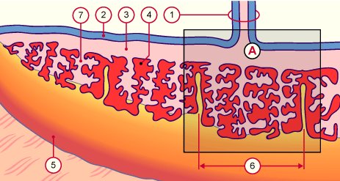
1 : cordon
2 : Amnios
3 : MEE
4 : CIV
5 : Plaque basale
6 : Septas intercotylédonnaires
A : Cotylédons

→ Cotylédon = Septas + Chambre + 1 à 3 troncs villositaires

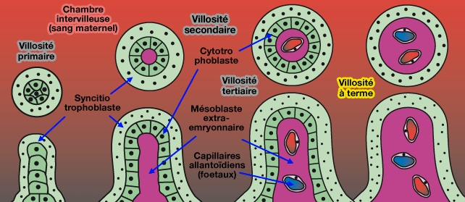

- Une villosité mature va contenir :
- Axe mésenchymateux vascularisé
- Couche interne de cytotrophoblaste
- Membrane Basale trophoblastique ( partie externe du trophoB)
- Couche externe de Syncitiotrophoblaste

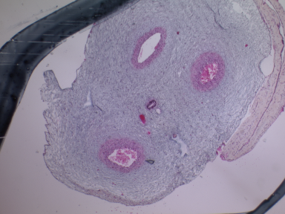
V. Le Cordon ombilical
- Expansion de la cavité amniotique = canal vitellin + reliquat du coelum externe
- Il est revêtu par l’amnios
- C’est une tige Conjonctive et vasculaire
- Il s’insère sur la face fœtal, au centre (= zone paracentrale) du disque placentaire.
- Sa taille = 50 à 60 cm de long
- Son calibre = 10 à 15 mm
- Normalement spiralé
- Il contient 2 artères et 1 veine ainsi que la gelée de Wharton englobant les vaisseaux.

Artères Ombilicales | Veine ombilicale | Gelée de Wharton
- Lumière étroite et étoilée  - Média musculaire épaisse  - Riche en fibre élastique  - Composée de 2 couches, longitudinales internes, circulaire externe  - Dépourvues de limitante élastique interne | - Lumière plus large, aplatie  - Musculeuse lâche d’orientation circulaire | - Tissu mésenchymateux mucoïde  - Avasculaire  - Riche mucopolysaccharides  - Limité par un épithélium amniotique

